**2021年全国职业院校技能大赛（高职组）**

**“云计算”赛卷**

**第一场次题目：OpenStack平台部署与运维**

某企业拟使用OpenStack搭建一个企业云平台，以实现资源池化弹性管理、企业应用集中管理、统一安全认证和授权等管理。

系统架构如图1所示，IP地址规划如表1所示。

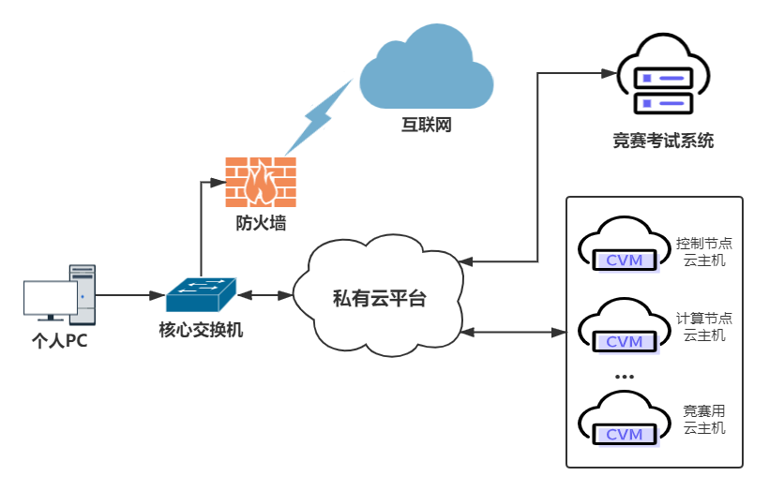

图1系统架构图

表1 IP地址规划

|  |  |  |  |  |
| --- | --- | --- | --- | --- |
| 设备名称 | 主机名 | 接口 | IP地址 | 说明 |
| 云服务器1 | Controller | eth0 | 172.129.x.0/24 | Vlan x |
| eth1 | 自定义 | 自行创建 |
| 云服务器2 | Compute | eth0 | 172.129.x.0/24 | Vlan x |
| eth1 | 自定义 | 自行创建 |
| 云服务器3  ...  云服务器n | 自定义 | eth0 | 172.129.x.0/24 | 用于实操题 |
| PC-1 |  | 本地连接 | 172.24.16.0/24 | PC使用 |

**说明：**

1.竞赛使用集群模式进行，比赛时给每个参赛队提供独立的租户与用户，各用户的资源配额相同，选手通过用户名与密码登录竞赛用私有云平台，创建云主机进行相应答题；

2.表中的x为工位号；在进行OpenStack搭建时的第二块网卡地址根据题意自行创建；

3.根据图表给出的信息，检查硬件连线及网络设备配置，确保网络连接正常；

4.考试所需要的账号资源、竞赛资源包与附件均会在考位信息表与设备确认单中给出；

5.竞赛过程中，为确保服务器的安全，请自行修改服务器密码；在考试系统提交信息时，请确认自己的IP地址，用户名和密码。

## 任务1 基础运维任务（5分）

1．根据表1中的IP地址规划，设置各服务器节点的IP地址，确保网络正常通信，设置云服务器1主机名为Controller，云服务器2主机名为Compute，并在各服务器节点中设置主机名与IP地址的映射、关闭防火墙并设置为开机不启动、SELinux 为 Permissive 模式。（1分）

2．将提供的CentOS-7-x86_64-DVD-1804.iso和OpenStackQueens.iso光盘镜像上传到Controller服务器的/root目录下，然后在/opt目录下分别创建centos目录和openstack目录，并将镜像文件CentOS-7-x86_64-DVD-1804.iso挂载到centos目录下，将镜像文件OpenStackQueens.iso挂载到openstack目录下。（1分）

3．在Controller服务器上利用centos目录中的软件包安装vsftp服务器并设置开机自启动，提供yum仓库服务，并分别设置controller和compute服务器的yum源文件ftp.repo，其中节点的地址使用IP形式。（1分）

4．在Controller服务器上部署chrony服务器，允许其他节点同步时间，启动服务并设置为开机启动；并在compute服务器上指定controller服务器为上游NTP服务器，重启服务并设为开机启动。（1分）

5．在compute节点上创建2个100G的磁盘分区。（1分）

## 任务2 OpenStack搭建与运维任务（10分）

本任务需要完成openstack平台的安装搭建及运维任务（无安装脚本），表2提供了在安装过程中需要使用相关服务参数。

表2 密码

|  |  |  |
| --- | --- | --- |
| 服务名称 | 变量 | 参数/密码 |
| Mysql | root | 000000 |
| Keystone | 000000 |
| Glance | 000000 |
| Nova | 000000 |
| Neutron | 000000 |
| Heat | 000000 |
| Zun | 000000 |
| Keystone | DOMAIN_NAME | demo |
| Admin | 000000 |
| Rabbit | 000000 |
| Glance | 000000 |
| Nova | 000000 |
| Neutron | 000000 |
| Heat | 000000 |
| Zun | 000000 |
| Neutron | Metadata | 000000 |
| External Network | enp9s0（外网卡名，以实际为准） |

1．在controller和compute节点上分别安装Openstack client。（0.2分）

2．在controller节点上安装mariadb服务并完成配置。（0.2分）

3．在controller节点上安装Message queue服务，并完成“openstack”用户创建、授权和角色设置。（0.5分）

4．在controller节点上安装Memcached服务并完成配置（0.2分）

5．在controller节点上安装etcd服务并完成配置（0.4分）

6．在controller节点上创建并设置keystone数据库、创建相关域/项目/用户/角色等步骤，完成keystone认证服务的安装和配置（1分）

7．在controller节点上创建并设置glance数据库、创建glance镜像服务的keystone相关认证信息等步骤，完成glance镜像服务的安装和配置（1分）。

8．在controller节点上创建并设置nova数据库、创建nova计算服务的keystone相关认证信息、创建placement服务的keystone相关认证信息等步骤，完成nova计算服务的安装和配置（1分）。

9．在compute节点上完成nova计算服务的安装和配置（1分）。

10．在controller节点上创建并设置neutron数据库、创建neutron网络服务的keystone相关认证信息等步骤，完成neutron网络服务的安装和配置（1分）。

11．在compute节点上完成nova计算服务的安装和配置（1分）。

12．在controller节点上完成Dashboard服务的安装和配置（0.5分）。

13．在controller节点和compute节点上安装heat服务并完成配置。（2分）

## （注：为了避免OpenStack不能成功搭建而影响后面竞赛进程，任务3-4向选手提供openstack平台（无dashboard组件），供参赛选手进行竞赛）

## 任务3 OpenStack云平台API运维开发（10分）

1. 在controller节点的/root目录下按要求编写Python程序create_glance.py文件，对接 openstack api，要求上传并使用镜像文件pylinux.qcow2创建glance镜像pvm_image（如果存在同名镜像，代码中需先进行删除操作）。输出镜像名称、id和详细信息。（2分）

2. 在controller节点的/root目录下按要求编写Python程序create_route.py文件，对接 openstack api，要求获取openstack平台外网ID，创建路由pvm_router,添加内网子网接口到路由，实现内外网网络互通（如果存在同名路由，代码中需先进行删除操作）。输出路由名称、id和详细信息。（2分）

3. 使用云平台提供的manila环境，在controller节点的/root目录下按要求编写Python程序create_ml.py文件，对接 openstack api，要求添加nfs扩展卷pvm_nfs，大小20G、添加share-network为demo-share-network1（如果存在同名nfs扩展卷，代码中需先进行删除操作）。输出nfs扩展卷名称、id和详细信息。（2分）

4. 使用云平台搭提供的zun环境，在controller节点的/root目录下按要求编写Python程序create_zun.py文件，对接 openstack api，要求上传CentOS7_1804.tar容器，命名为centos7.5-docker，创建并启动zun-container容器（如果存在同名容器，代码中需先进行删除操作）。输出容器名称、id和详细信息。（2分）

5. 使用云平台搭建heat环境，在controller节点的/root目录下按要求编写Python程序create_heat02.py文件，对接 openstack api，要求调用server.yaml脚本创建名为pvm_stack的堆栈（在/root目录下自行创建server.yaml文件，实现创建主机类型m1.flavor：ID为123456、内存1024M、硬盘20G、vcpu 2个）（如果存在同名堆栈，代码中需先进行删除操作）。输出堆栈名、id和详细信息。（2分）

## 任务4 OpenStack云平台运维开发（10分，本任务只公布考试范围，不公布赛题）

此任务包含多个子任务，内容涉及编写Python脚本调用OpenStack API对OpenStack云平台进行管理和运维。使用自动化运维工具Ansible对云主机进行批量系统配置、批量程序部署、批量运行命令等运维操作。